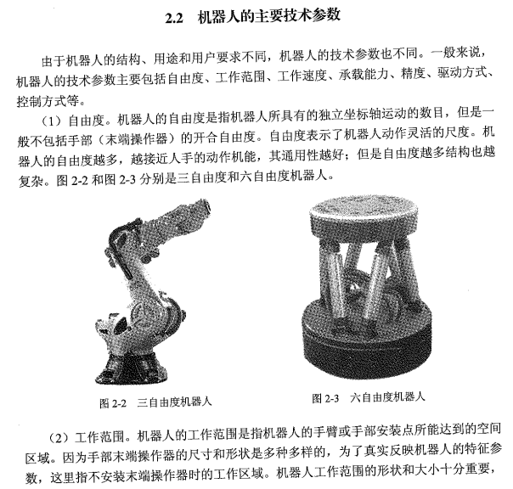
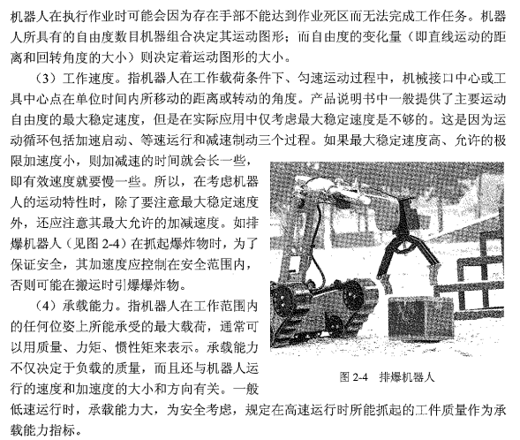

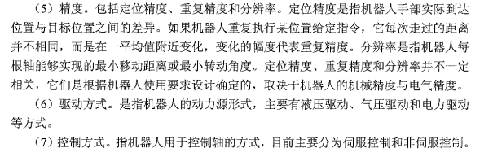
2.2 Основные технические параметры
Из-за разности конструкций, сфер применения и требований заказчиков, технические параметры роботов, также отличаются. Говоря в общем, технические параметры, в основном, включают: степени свобод, сферу и скорость производства работ, способность переносимой полезной нагрузки, точность, тип привода, способ управления.
(1) Степени свобод робота: указывают на совокупность независимых координат перемещения и/или вращения, полностью определяющих положение системы, не включая степени свобод раскрытия и закрытия ладоней рук (конечных операционных терминалов). Степени свобод выражают критерий эластичности движений робота. Чем больше степеней свобод у робота, тем функционально ближе он находится к движениям рук человека, тем выше его потребительские качества; однако, чем больше степеней свобод, тем сложнее оказывается конструкция. На рис. 2-2 и 2-3 показаны роботы с тремя и шестью степенями свобод соответственно.
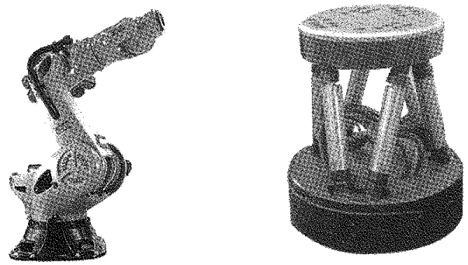
Рис. 2-2 Робот с 3-мя степенями свобод Рис. 2-3 Робот с 6-ю степенями свобод

(2) Сфера производства работ: указывает до каких зон пространства, от монтажной точки, может дотянуться рука или часть руки робота. Так, как размер и форма конечных терминальных устройств ладонной части достаточно разнообразна, для того, чтобы фактически отразить параметры особых свойств робота, здесь указываются рабочие зоны с неснаряженным конечным терминалом. Величина и очертание рабочей зоны робота чрезвычайно важный показатель, поскольку, если в процессе производства работ, останутся мертвые зоны, до которых рука не сможет дотянуться, невозможно будет выполнить рабочего задания. Комбинации механизмов всей совокупности степеней свобод робота, определяет графику его движения; а величина изменяемости степеней свобод (т.е. расстояние передвижения робота по прямой линии и величина угла поворота) определяет графическую величину перемещения.
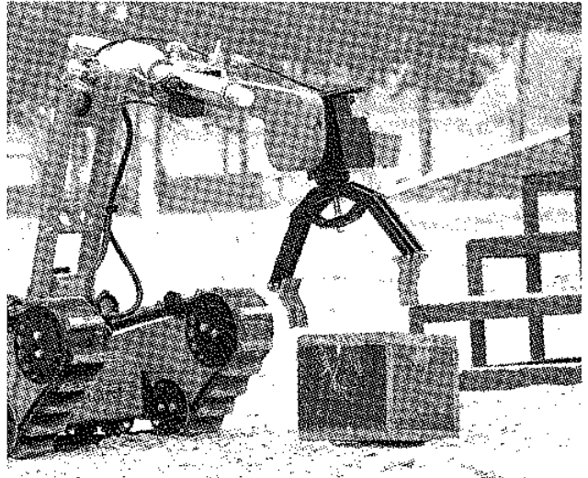
(3) Скорость производства работ: показывает пройденное расстояние и углы поворотов всех перемещений, за единицу времени, от центра механического интерфейса или от центральной точки рабочего инструмента, в условиях рабочей нагрузки, при средней скорости передвижения. В руководстве на изделие, как правило указывается максимальная устойчивая скорость основных степеней свобод движения, однако при практическом применении, учитывать только максимальную устойчивую скорость недостаточно, из-за того что, цикл движения состоит из трех процессов: пускового ускорение, движения с постоянной скоростью и торможения. При высокой максимальной устойчивой скорости, малом допустимом предельном ускорении, время на ускорение и торможение понадобиться больше, т.е., эффективная скорость может оказаться медленнее. Поэтому, во время учета характеристик движения робота, следует обращать внимание, и на то, что кроме максимальной устойчивой скорости движения, существует еще максимально допустимые ускорение и торможение. Например у робота – сапера (см. рис. 2-4) при захвате взрывчатого вещества, с целью обеспечения безопасности, ускорение должно обуславливаться рамками соблюдения норм безопасности, в противном случае это может привести к подрыву боеприпасов.
Рис. 2-4 Робот - сапер
(4) Нагрузочная способность: указывает, на все максимальные нагрузки, выдерживаемые роботом, в любой конфигурации, в пределах производимых работ, обычно выражается в весовых единицах, единицах силы, инерционном усилии. Способность выдерживания нагрузок, определяется, не только нагрузочной массой, но также зависит от скорости, ускорения и направления движения. Обычно, при низкой скорости движения, нагрузочная способность большая, учитывая вопросы безопасности, установлено, при высокой скорости движения, масса всех захватных устройств, должна входить в показатели нагрузочной способности.
(5) Точность (точность расположения, точность повторения, точность разрешения).
Точность расположения показывает величину расхождения между реальным местом, достигаемым частью руки робота и установленным местом выполнения задачи. Если робот будет повторно исполнять предписания по занятию некоего местоположения, расстояния, которые он будет проходить, будут не одинаковыми, но в непосредственной близости средних значений изменения, амплитуда изменения выражается понятием повторной точности. Точность разрешения указывает на возможное минимальное расстояние перемещения, по каждой оси или на минимальный угол поворота. Точность расположения, точность повторения и точность разрешения, не обязательно связаны между собой, они определяются требованиями конкретного проекта робота и зависят от механической и электрической точности.
(6) Способ привода: указывает на тип источника энергии робота, основные, это гидравлический, пневматический, электрический.
(7) Способы управления: указывают на способы осевого управления роботом, в настоящее время, они подразделяются на управление с использованием сервомеханизмов и без использования сервомеханизмов.

